Mr Pierre bollands

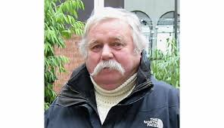

Travaille dans le domaine du transport depuis 12 ans dans la même societes.

Délégués Syndical CFDT

Personne solvable qui a toujours payés s’est créances.

42 ans

25000 euro/ans

15 avenue de la rue

Mariés ; 2 enfants

Cherche à faire acquisition d’une maison.

personnes très impliqués dans la vie de sa commune en tant que bénévole

Fort comme un chevreuil .